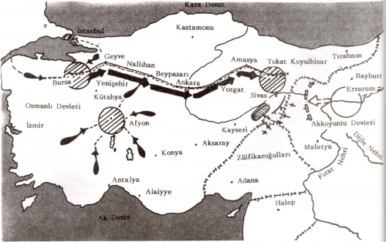 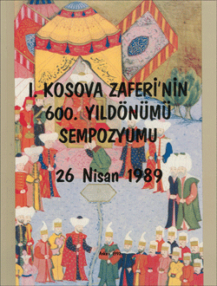 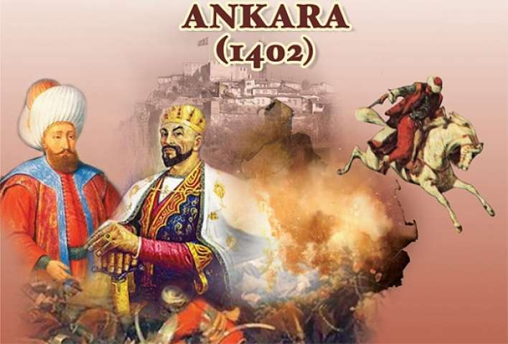 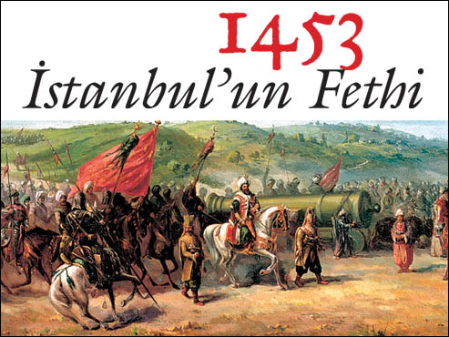  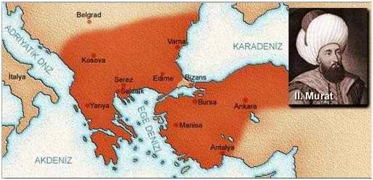

1444-VARNA SAVAŞI

1444-VARNA SAVAŞI

1473

OTLUKBELİ SAVAŞI

1473

OTLUKBELİ SAVAŞI

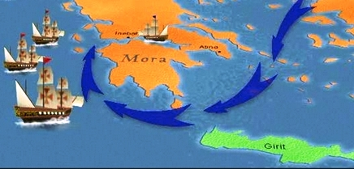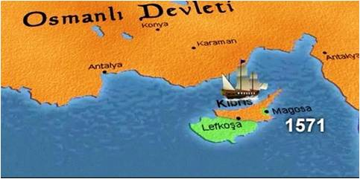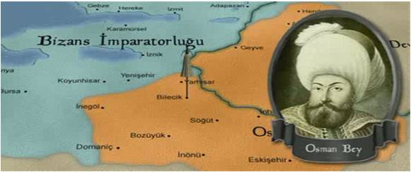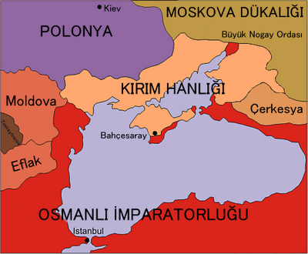

**II.KOSOVA SAVAŞI-1448**

**II.KOSOVA SAVAŞI-1448**

1477- KIRIM HANLIĞI’NIN OSMANLI DEVLETİ’NE BAĞLANMASI

1477- KIRIM HANLIĞI’NIN OSMANLI DEVLETİ’NE BAĞLANMASI

1302-KOYUNHİSAR SAVAŞI

1302-KOYUNHİSAR SAVAŞI

**KIBRIS’IN FETHİ**

**KIBRIS’IN FETHİ**

**İNEBAHTI SAVAŞI-1571**

**İNEBAHTI SAVAŞI-1571**

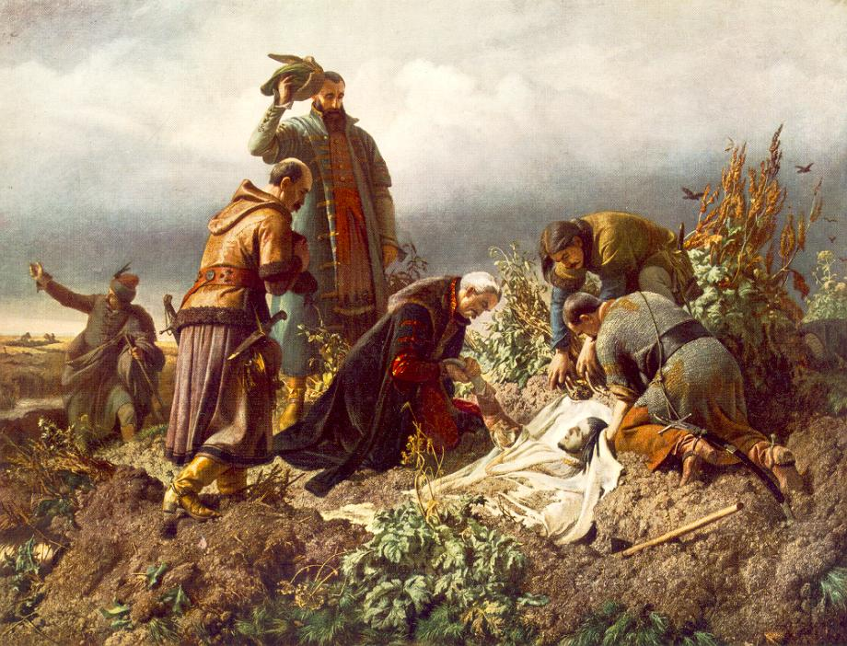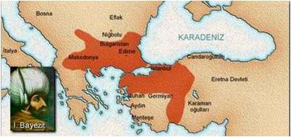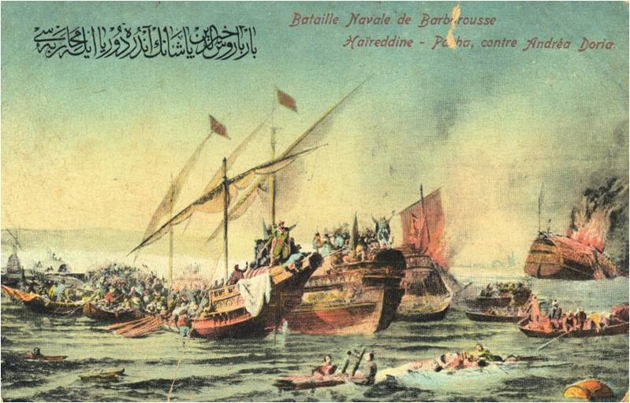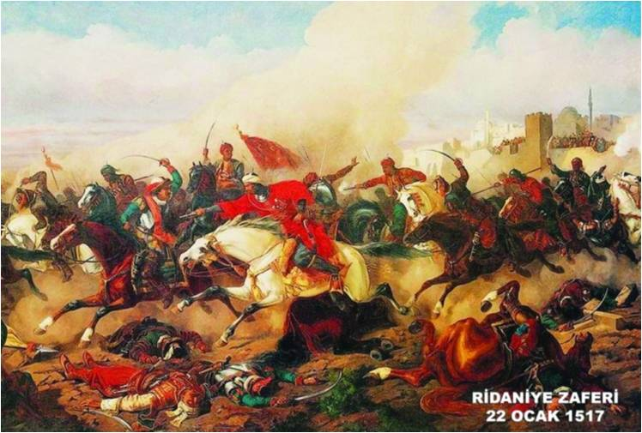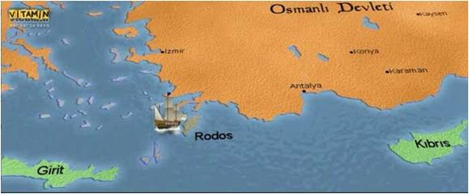

1522-RODOS’UN FETHİ

1522-RODOS’UN FETHİ

1538-PREVEZE DENİZ SAVAŞI

1538-PREVEZE DENİZ SAVAŞI

1396-NİĞBOLU SAVAŞI

1396-NİĞBOLU SAVAŞI

1526-MOHAÇ MEYDAN MUHARESBESİ

1526-MOHAÇ MEYDAN MUHARESBESİ

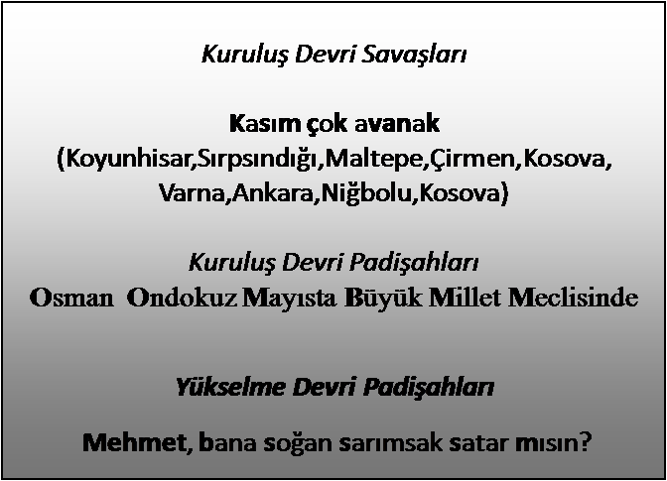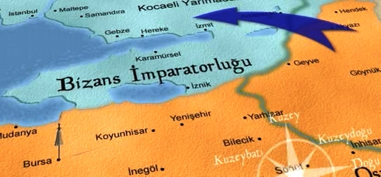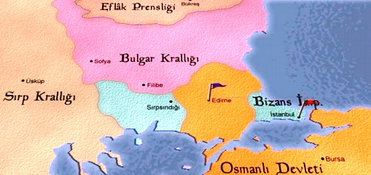

**1364-SIRPSINDIĞI SAVAŞI**

**1364-SIRPSINDIĞI SAVAŞI**

**1329-Maltepe (Palekanon)Savaşı**

**1329-Maltepe (Palekanon)Savaşı**